中央戏剧学院2015年校园招聘会邀请函
各用人单位：
中央戏剧学院是新中国第一所戏剧教育高等学校，是教育部直属院校，是中国戏剧艺术教育的最高学府，是中国高等戏剧教育联盟总部、亚洲戏剧教育研究中心总部和世界戏剧院校联盟秘书处所在地，是世界戏剧院校联盟国际大学生戏剧节活动基地。中央戏剧学院拥有联合国教科文组织戏剧教育席位，是世界著名艺术院校。
中央戏剧学院拥有中国唯一的表演专业领域国家级教学团队、唯一的导演专业领域国家级特色专业建设点、唯一的音乐剧表演教学国家级人才培养模式创新实验区、唯一的戏剧影视类国家级实验教学示范中心。学院是中国话剧艺术研究会、中国戏剧家协会导演艺术委员会、中国舞美学会、国际舞美组织中国中心、国际戏剧评论家协会中国分会、中国音乐剧协会教学专业委员会以及中国戏剧文化管理协同创新中心所在地。
2015年，我院共有毕业生563人，其中博士研究生20人，硕士研究生74人，本科生315人，专科生154人。
中央戏剧学院2015届毕业生统计表
本科 |  |  |  |  |  |  |  |  |  |  |  |  |  | 专科 |  |  | 硕士 |  |  | 博士
专业 | 戏剧影视表演 | 戏剧影视导演 | 舞台设计 | 舞台服装 | 舞台化装 | 电脑美术 | 京剧表演 | 戏剧创作 | 戏剧学 | 电视剧创作 | 演出制作 | 影视编导 | 制片管理 | 表演 | 人物造型技术 | 戏剧与影视学 |  | 艺术学理论 | 戏剧 | 戏  剧  与影视  学 | 艺术学理论
人数 | 40 | 17 | 13 | 15 | 14 | 12 | 15 | 17 | 18 | 18 | 42 | 28 | 45 | 127 | 27 | 42 |  | 10 | 22 | 11 | 9
学院定于2015年3月27日（周五）下午2：00举办校园招聘会，欢迎来函来电咨询，报名参会，届时我们将免费为您提供场地。招聘会筹备进展将通过毕业生就业指导中心微信发布，敬请关注。
参会办法：在学院就业信息网（web.zhongxi.cn/zsjy/jyxx/jyxxxygg）“通知公告栏”下载本函，填写《回执》发至邮箱zx_xsc@qq.com。邮件标题统一格式“单位名称+需求专业”。
招聘会地点：中央戏剧学院东城校区北教学楼 联系人：陈红祥 韩雪
电话：010-64013686 微信账号：zyxjxy
附件：1. 中央戏剧学院位置图及乘车路线
2. 中央戏剧学院“2015年毕业生校园招聘会”回执
3.北京地区艺术院校校园招聘会时间安排


二〇一五年一月十日

附件：
中央戏剧学院位置图
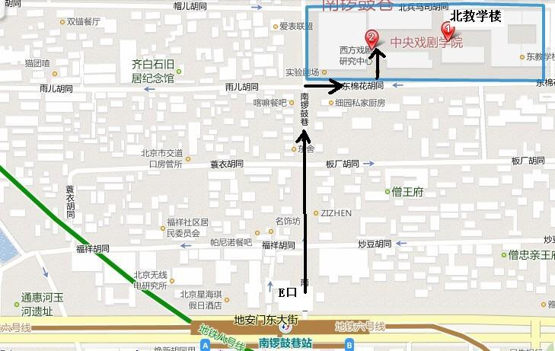

地铁路线：六号线或八号线至南锣鼓巷站下车出E口，进入南锣鼓巷约200米即到。
公交路线：乘坐623、118、60、13路车到锣鼓巷站下车，进入南锣鼓巷约200米即到。
或乘758、113、104、108路车到北兵马司站下车，进入东棉花胡同300米即到。

中央戏剧学院校园招聘会回执
单位信息
单位名称 |  |  |  |  | 单位性质 |  | 机关/科研/教育/国企/民企/部队  其他事业/三资企业/城镇社区
单位地址 |  |  |  |  | 邮编
注册资本 |  |  |  |  | 网址
参会人员信息
姓名 | 职务 |  | 手机 |  |  | 微信 |  | 办公电话 | 单位传真
招聘信息
招聘专业 |  | 需求人数 |  | 具体要求
回执发送办法：回执及营业执照照片请于2015年3月20日前发至中央戏剧学院毕业生就业指导中心，邮箱:zx_xsc@qq.com

北京地区艺术院校校园招聘会时间安排

中国戏曲学院 3月24日 联系人：姜 华 63353943
中央美术学院 3月25日 联系人：王 姝 64771037
中央音乐学院 3月26日 联系人：王京超 66410406
北京电影学院 3月26日 联系人：吴旭果 82045627
中国音乐学院 3月27日 联系人：段海疆 64887418
中央戏剧学院 3月27日 联系人：陈红祥 64013686

